TABLA DE CONTENIDO

1. INTRODUCCIÓN 4
2. OBJETIVO 5
2.1. OBJETIVOS ESPECÍFICOS 5
3. ALCANCE 5
4. PRODUCTOS ESPERADOS 6
5. TÉRMINOS Y DEFINICIONES 6
6. ESCENARIOS DE DESASTRE 6
7. ESTRATEGIA DE CONTINUIDAD Y RECUPERACIÓN 8
8. SISTEMAS DE INFORMACIÓN Y SERVICIOS TECNOLÓGICOS REQUERIDOS 9
9. PROVEEDORES DE BIENES Y SERVICIOS CRÍTICOS PARA LA OPERACIÓN DE NEGOCIO 10
10. PREMISAS DEL PLAN 11
11. POLITICA DE CONTINUIDAD DE NEGOCIO 12
12. GOBIERNO DE CONTINUIDAD DE NEGOCIO Y ÁRBOL DE LLAMADAS 13
13. PLAN DE CONTINUIDAD DE NEGOCIO 17
13.1. FASE PREVENTIVA 19
13.1.1. Acciones Preventivas 19
13.1.2. Pruebas y Ejercicios 20
13.1.3. Protocolo de Comunicación 22
13.2. FASE DE RECUPERACIÓN 22
13.2.1. Gestión de Incidentes 23
13.2.2. Respuesta a Emergencias 24
13.2.3. Evaluación de Daños 24
13.2.4. Activación y Notificación 25
13.2.5. Recuperación en Sitio 26
13.2.6. Recuperación de Sistemas de Información y Servicios de Tecnología 27
13.2.7. Recuperación de los Procesos 27
13.3. FASE DE RESTAURACIÓN 29
13.3.1. Retorno a la Normalidad 29
14. INDICADORES DEL PLAN DE CONTINUIDAD DE NEGOCIO 30
15. PLAN DE CAPACITACIÓN EN CONTINUIDAD DE NEGOCIO 31
16. MANTENIMIENTO Y ACTUALIZACIÓN DEL PLAN DE CONTINUIDAD DE NEGOCIO 31
17. AUDITORIA AL PLAN DE CONTINUIDAD DE NEGOCIO 32
18. ANEXOS 33
19. HISTORIAL DE CAMBIOS 35
20. APROBACIÓN 36

Índice de Tablas

Tabla 1. Escenarios de Desastre 7
Tabla 2. Estrategia de Continuidad y Recuperación 8
Tabla 3. Sistemas de Información y Servicios Tecnológicos Requeridos 9
Tabla 4. Proveedores de Bienes y Servicios Críticos 10
Tabla 5. Roles y Responsabilidades 15
Tabla 6. Responsabilidad de continuidad de negocio para los procesos 17
Tabla 7. Acciones Preventivas 19
Tabla 8. Activación y Notificación 26
Tabla 9. Recuperación en Sitio 26
Tabla 10. Alistamiento y Retorno a la Normalidad 29
Tabla 11. Indicadores del Plan de Continuidad de Negocio 31
Tabla 12. Plan de Capacitación 31

Índice de Graficas

Gráfica 1. Alcance PCN a nivel de procesos 6
Gráfica 2. Gobierno de Continuidad de Negocio y Árbol de Llamadas 13
Gráfica 3. Componentes del Plan de Continuidad de Negocio³ 17
Gráfica 4. Fases del Plan de Continuidad de Negocio³ 19
Gráfica 5. Gestión de Incidentes³ 23
Gráfica 6. Categorías evaluación de daños físicos³ 25

INTRODUCCIÓN

El objetivo de la gestión de continuidad de negocio es identificar amenazas potenciales y sus impactos para planificar las acciones necesarias que garanticen la continuidad de la prestación de los servicios y tramites en los niveles predefinidos como aceptables, desde el momento en que se presente el incidente hasta el restablecimiento a la normalidad de los procesos del Ministerio de Hacienda y Crédito Público - MHCP, de acuerdo con lo indicado en la norma ISO 22301:2019.

Con el Plan de Continuidad de Negocio se fortalece el gobierno y estructura de gestión de riesgos, ofreciendo mayor seguridad a los usuarios, grupos de valor, entidades del sector y otros interesados frente a imprevistos, buscando garantizar un adecuado nivel de estabilidad organizativa durante la respuesta a un evento de interrupción, la recuperación de las operaciones o procesos críticos y la reanudación de la operación normal.

OBJETIVO

El objetivo general del Plan de Continuidad de Negocio es establecer las medidas y/o acciones a seguir en caso de un incidente no planificado que afecte la normal operación de los procesos, detallar las actividades de respuesta inmediata para los incidentes y así mitigar los impactos para la continuidad a la prestación de los servicios/trámites críticos del MHCP.

OBJETIVOS ESPECÍFICOS

- Proteger la integridad de los colaboradores del MHCP.
- Preparar a la entidad en las acciones necesarias para mantener la disponibilidad de los trámites y servicios críticos ante la ocurrencia de interrupciones significativas.
- Minimizar el impacto de los efectos de las interrupciones que afecten los trámites y servicios críticos.
- Asegurar una oportuna restauración de las operaciones afectadas por el incidente.
- Cumplir con los requisitos contractuales y los contemplados en la normativa vigente.
- Proteger al MHCP de impactos reputacionales y económicos que afectarían a la entidad.
- Minimizar la toma de decisiones durante una situación de desastre.
- Implementar proyectos de mejora hacia la continuidad del negocio.

ALCANCE

El presente documento establece los escenarios de interrupción para el MHCP, y las estrategias de continuidad identificadas durante el análisis del año 2021 que permiten disminuir la probabilidad y el impacto de materialización de un incidente. Además, se definen los proveedores prestadores de bienes y servicios críticos para el negocio y los servicios tecnológicos vitales para la operación de los procesos que deben ser recuperados rápidamente en el MHCP.

En este Plan de Continuidad de Negocio se detallan las directrices preventivas, de recuperación y restauración que permiten en el mismo orden desarrollar mecanismos de defensa ante incidentes y desastres, disminuir las consecuencias de una interrupción y tomar acciones inmediatas para reanudar la operación critica del negocio; termina con la descripción de las acciones para retornar la operación a la normalidad.

Por otra parte, el Plan de Continuidad de Negocio cubre los siguientes macroprocesos de la cadena de valor:

Gráfica 1. Alcance PCN a nivel de procesos
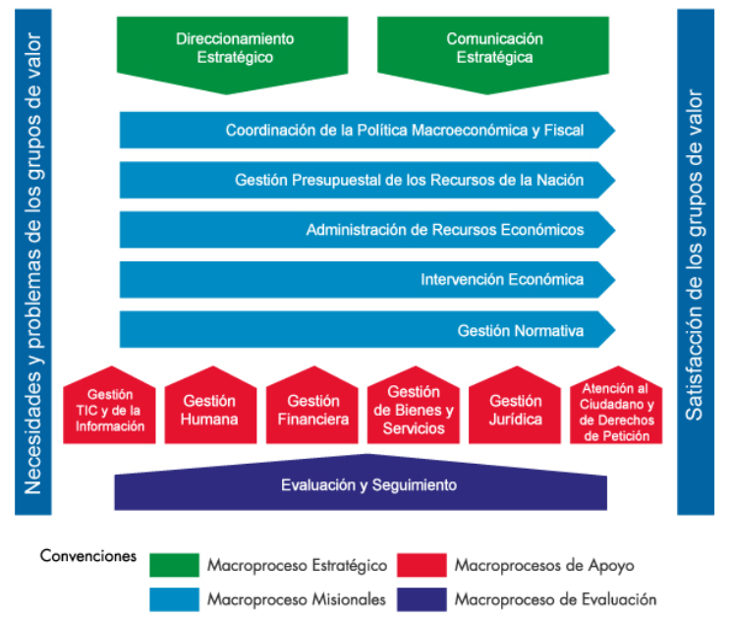

PRODUCTOS ESPERADOS

Con la aplicación del siguiente plan se espera garantizar la continuidad de los procesos críticos para la entidad, identificados en el ejercicio de análisis de impacto al negocio BIA.

TÉRMINOS Y DEFINICIONES

Consultar el documento donde se unifica los términos y definiciones del Sistema de Gestión de Continuidad del Negocio. (ver documento anexo)

ESCENARIOS DE DESASTRE

Este Plan de Continuidad de Negocio está diseñado para actuar en caso de los siguientes escenarios de desastre:
Tabla 1. Escenarios de Desastre
ESCENARIO | DESCRIPCIÓN | AMENAZAS | PRINCIPALES CONSECUENCIAS | PROCESOS AFECTADOS
Escenario 1 | Daños severos en el datacenter principal | Desastres naturales  Incendios, conmoción, terrorismo, etc.  Ataques cibernéticos | Suspensión de actividades críticas de negocio  Incumplimiento de obligaciones legales y contractuales  Deterioro de la imagen  Afectaciones económicas a nivel país | Todos los procesos de la cadena de valor
Escenario 2 | Caída de canales de comunicaciones | Fallas técnicas  Incendios, conmoción, terrorismo, etc.  Ataques cibernéticos | Suspensión de actividades críticas de negocio  Incumplimiento de obligaciones legales y contractuales  Deterioro de la imagen  Afectaciones económicas a nivel país | Todos los procesos de la cadena de valor
Escenario 3 | Corrupción o alteración de datos o aplicaciones | Fallas técnicas  Ataques cibernéticos  Errores humanos | Suspensión de actividades críticas de negocio  Incumplimiento de obligaciones legales y contractuales  Deterioro de la imagen  Afectación en la toma de decisiones  Afectaciones económicas a nivel país  Entrega de información alterada | Todos los procesos de la cadena de valor
Escenario 4 | Daños graves en servidores y/o dispositivos de almacenamiento | Desastres naturales  Incendios, conmoción, terrorismo, etc.  Ataques cibernéticos | Suspensión de actividades críticas de negocio  Incumplimiento de obligaciones legales y contractuales  Deterioro de la imagen  Afectaciones económicas a nivel país | Todos los procesos de la cadena de valor
Escenario 5 | Ausencia de personal crítico de los procesos | Pandemia, rebelión, desastres naturales, conmoción civil | Imposibilidad de realizar actividades críticas de negocio. | Todos los procesos de la cadena de valor
Escenario 6 | Dificultades de acceso a sistemas de información por parte de funcionarios | No disponibilidad de equipos tecnológicos, dificultades presupuestales para proveer equipos de cómputo a funcionarios | Imposibilidad de realizar actividades críticas de negocio. | Todos los procesos de la cadena de valor

ESTRATEGIA DE CONTINUIDAD Y RECUPERACIÓN

Las estrategias de continuidadError: Reference source not found definidas previenen y mitigan los impactos de los escenarios de desastre identificados. A continuación, se describen las estrategias de continuidad y recuperación:

Tabla 2. Estrategia de Continuidad y Recuperación
ESTRATEGIAS DE CONTINUIDAD | NOMBRE DE LA ESTRATEGIA | DESCRIPCIÓN
Estrategia de continuidad No. 1 | Extender el alcance del datacenter alterno | Esta estrategia busca asegurar que todos los sistemas que soportan actividades o procesos críticos estén contemplados en el DRP y estén alineados con los RTO y RPO definidos y acordados con el negocio.  Esta alternativa incluye la posibilidad de aprovisionar capacidades por demanda y replicación automática para asegurar el restablecimiento rápido de las funcionalidades afectadas.
Estrategia de continuidad No. 2 | Canales de comunicaciones redundantes con proveedores diferentes | Consiste en contar con canales de comunicaciones redundantes, suministrados por proveedores distintos, en un esquema de balanceo de cargas y conmutación automática ante la caída de alguno de ellos.  En caso de que no exista la posibilidad de tener más de un proveedor de comunicaciones, se deberá incluir en las cláusulas de contratación y/o en los acuerdos de niveles de servicio el compromiso de implementar dichos canales sobre infraestructuras físicas diferentes para minimizar el riesgo de caída del canal principal y el secundario simultáneamente.
Estrategia de continuidad No. 3 | Backup en línea con sincronización automática | Implementar un sistema de backup en línea y automático, preferiblemente sobre sistemas de almacenamiento basados en disco o sobre la nube.  Esta tecnología reducirá la manipulación manual de copias de respaldo, los errores humanos y el deterioro de medios físicos, además de que provee características de rapidez y confiabilidad.
Estrategia de continuidad No. 4 | Rotación, entrenamiento y planes de sucesión para personal clave | Implementación de planes de rotación de personal sobre roles claves, con lo que se conseguirá la posibilidad de contar con funcionarios que conocen el manejo de aquellas actividades más críticas para el negocio.  Esta estrategia irá acompañada de planes de entrenamiento formal en los temas más relevantes, junto con esquemas de sucesión que permitan establecer rápidamente quienes asumirán los roles críticos que eventualmente queden descubiertos en el marco de una crisis.
Estrategia de continuidad No. 5 | Virtualización de escritorios | La virtualización de los escritorios de los funcionarios es una estrategia que presenta varios beneficios, entre los que se cuentan los siguientes:  - Protección contra la obsolescencia en equipos portátiles y de escritorio.  - Protección física de activos informáticos y de la información.  - Facilidad en la administración de licenciamiento  - Facilidad de acceso desde cualquier lugar geográfico con acceso a internet sin necesidad de contar con un computador de características especiales.

SISTEMAS DE INFORMACIÓN Y SERVICIOS TECNOLÓGICOS REQUERIDOS

Dentro del catálogo de servicios tecnológicos del MHCP existen diferentes sistemas de información y/o servicios tecnológicos que soportan los procesos de la entidad. A continuación, se describen los servicios de tecnología críticos cubiertos por el plan de continuidad:

Tabla 3. Sistemas de Información y Servicios Tecnológicos Requeridos
FRANJA DE RECUPERACIÓN | SISTEMA DE INFORMACIÓN Y/O SERVICIO TECNOLÓGICO
0-2 horas | - Aplicativo Flujo de Caja  - Carpetas compartidas en red  - INTERNET  - Office 365  - Enlace de comunicación para sistemas de negociación externos (Bloomberg, SET-FX, Master Trader, Portal W Sebra)  - Service Manager (CST)  - SIED – Sistema Integrado Electrónico Documental  - SIIF Nación  - Sistema de Administración de Portafolios  - VPN Activo Pulse Secure
- horas | - Almacén de Consumo  - Cuentas Inactivas Tesoro  - Base de datos Sentencias y Conciliaciones  - Bonos Pensionales  - Herramientas de Backup para servidores  - Herramientas de monitoreo de infraestructura  - Herramientas de monitoreo de aplicaciones  - I.R.C.  - Presupuesto – Ejecución Presupuestal Nación  - Procesos Judiciales  - S.G.P. – Sistema General de Participaciones  - S.I.F. – Sistema de Información del FONPET  - SARA  - INTRANET  - Carteras  - Contratos MHCP  - Cumplidos para pago MHCP  - Depreciación  - Hoja de Ruta  - Power BI  - SDP - Sistema de Deuda Pública  - Sede electrónica  - SIED – Correspondencia  - SIEM (Gestión de seguridad)  - SPGR  - Valoración de Inversiones - AVI
4-8 horas | - AVAYA  - CETIL - Sistema de certificación Electrónica de Tiempos Laborados  - Ejecución y Programación Presupuestal Empresa - EICE  - PORFIN  - Servicio de la deuda  - SIED-Retiros del FONPET  - Sistema de Administración de Sobretasa al ACPM y Gasolina - ASGA  - SOFIA (Sistema Contable FONPET)  - SUPPT (Sistema Único de Pasivos Pensionales Territoriales)

PROVEEDORES DE BIENES Y SERVICIOS CRÍTICOS PARA LA OPERACIÓN DE NEGOCIO

Se consideran los siguientes proveedores de bienes y servicios críticosError: Reference source not found para los procesos definidos en el alcance del plan de continuidad de negocio del MHCP, donde una interrupción de estos afectaría la operación normal de la entidad.

Tabla 4. Proveedores de Bienes y Servicios Críticos
PROCESO | TERCERO - SERVICIO
Administración del Sistema Integrado de Información Financiera (SIIF Nación) | - Autoridades de certificación digital – Emisión de certificados digitales  - Olimpia IT – Facturación Electrónica  - Software Colombia – Firmas digitales
Apoyo, Seguimiento y Control del Cubrimiento del Pasivo Pensional de las Entidades Territoriales | - Consorcio: CCP, Confiar, SOP, Fidubogota Porvenir, Unión temporal BBVA  - Unión Soluciones – Plataforma SOFIA
Atención al Ciudadano e Instituciones | - 4-72 – Recurso humano para la atención al ciudadano presencial  - BPM Comware - Recurso humano para la atención al ciudadano presencial y remoto
Defensa Judicial, Pago de Sentencias y Conciliaciones | - Abogados especializados  - Apoderado por manejo de altas cortes – gestión de procesos judiciales especiales por cuantía
Financiamiento a Entidades | - Confecamaras – Servicios de registro de garantías que otorga la entidad a favor de la nación
Financiamiento Interno | - Banco de la Republica – Contrato de administración para desarrollar funcionalidades que requiere el proceso  - Imprenta nacional – Convenio interadministrativo
Gestión de Bonos Pensionales | - Cromasoft – Sistema de información CETIL y BONOS
Gestión de Riesgo Fiscal | - Alfagi – Soporte técnico PORFIN. Apoyo técnico en el sistema de administración del portafolio
Gobierno y Gestión TIC | - Administradores externos del sistema (FONPET y Bonos pensionales)  - Mesa de ayuda  - Nube  - Enlaces de comunicaciones  - Sitio Alterno

PREMISAS DEL PLAN

El plan de continuidad de negocio se ha desarrollado bajo las siguientes premisas:

- El desastre sólo afecto las instalaciones del MHCP. La infraestructura de Bogotá no ha sufrido mayor daño.
- Los proveedores de telecomunicaciones operan y son funcionales.
- Los servicios de TI críticos están replicados en un centro de cómputo alterno y se encuentran actualizados a nivel de datos y configuración de sistemas y aplicaciones.
- Las pruebas de conectividad desde los sitios alternos de operación (trabajo en casa) al centro de cómputo principal y alterno han sido exitosas.
- Se ha identificado desde cada proceso el equipo de recuperación y personal cesante durante el incidente.
- Se ha gestionado los convenios con entidades del sector para asignar puestos de trabajo de atención y recepción de requerimientos a los grupos de valor.
- Los funcionarios asignados para trabajo remoto cuentan con computador y acceso a internet sin ningún inconveniente.
- El recurso humano para la continuidad del negocio es suficiente, está capacitado y entrenado para realizar las funciones en contingencia.
- Los proveedores críticos tienen sus servicios habilitados y funcionales.

POLITICA DE CONTINUIDAD DE NEGOCIO

A continuación, se presenta la política que deberá cumplirse para garantizar el establecimiento, implementación, operación, monitoreo, revisión, mantenimiento y mejora continua del Plan de Continuidad de Negocio del MHCP:

- La alta dirección del MHCP reconoce que el Plan de Continuidad de Negocio le ayuda a la entidad a recuperarse de desastres que interrumpan los procesos de negocio y/o los servicios de TI, por tanto, velará por un presupuesto anual apropiado para garantizar la sostenibilidad de dicho plan.
- Las tareas definidas en las fases preventiva, recuperación y restauración definidas en el Plan de Continuidad de Negocio, deben hacer parte del manual de funciones de los responsables.
- Todo el personal del MHCP que tenga responsabilidades en el Plan de Continuidad de Negocio deberá estar entrenado y capacitado en los procedimientos que lo conforman, así como conocer claramente sus roles y responsabilidades durante las fases del plan.
- El Plan de Continuidad de Negocio deberá ser revisado y probado por lo menos una vez cada año.
- Las pruebas del Plan de Continuidad de Negocio deben ser acordadas con los procesos y terceros requeridos para las mismas.
- Las pruebas del Plan de Continuidad de Negocio deben ser integrales teniendo en cuenta, el plan de emergencias, el plan de recuperación de desastres (DRP) y la gestión adecuada de crisis.
- El Líder de Recuperación de Procesos es responsable por la actualización constante del Plan de Continuidad de Negocio.
- El Plan de Continuidad de Negocio, así como los planes y procedimientos que hacen parte de él, deberán ser revisados anualmente o cuando se presenten cambios importantes en los procesos misionales u objetivo institucional del MHCP, con el fin de mantenerlo vigente.

GOBIERNO DE CONTINUIDAD DE NEGOCIO Y ÁRBOL DE LLAMADAS

Para notificar la activación del Plan de Continuidad de Negocio y el control del avance de este se define el “árbol de llamadas”, de tal manera que un responsable máximo realice y controle cuatro contactos hacia abajo y reporte a un único punto de contacto hacia arriba.

Lo que se busca obtener es segregar las funciones de liderazgo, supervisión, gestión y ejecución técnica, y a su vez dejar plasmada la estructura de comunicaciones que se desarrollará en el Árbol de llamadas.

Gráfica 2. Gobierno de Continuidad de Negocio y Árbol de Llamadas

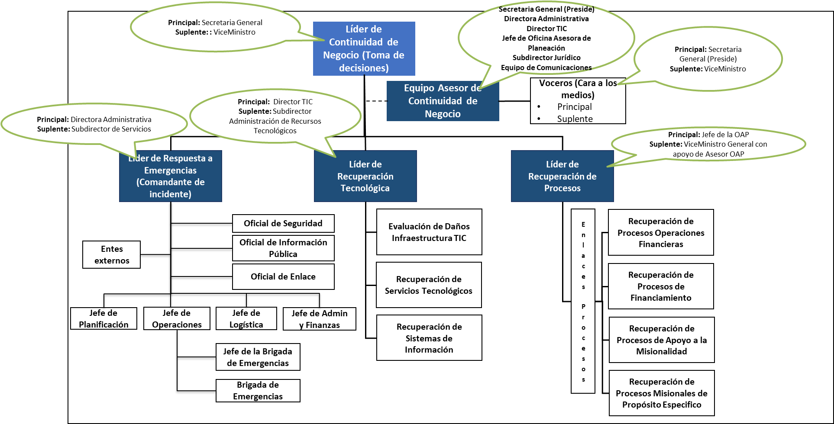

De acuerdo con la Gráfica 2 la recuperación de los procesos se agrupa de la siguiente manera:

Procesos de Operaciones Financieras:
- Administración del Sistema Integrado de Información Financiera (SIIF Nación)
- Gestión de Liquidez
- Apoyo a la Gestión Financiera
- Gestión de Ingresos, Pagos y Presentación de Estados Financieros
- Administración y seguimiento a la ejecución presupuestal

Procesos de Financiamiento:
- Financiamiento Externo de la Nación y relaciones con Inversionistas
- Financiamiento con Organismos Multilaterales y Gobiernos
- Financiamiento Interno
- Gestión de Riesgo Fiscal
- Financiamiento a Entidades

Procesos de Apoyo a la Misionalidad:
- Defensa Judicial, pago de sentencias y conciliaciones
- Atención al ciudadano e instituciones
- Gestión de Comunicaciones
- Asesoría Tributaria y Financiera a Entidades Territoriales
- Monitoreo y Apoyo al Saneamiento Fiscal de Entidades Territoriales
- Seguimiento al comportamiento financiero y fiscal del Sistema de Seguridad Social Integral
- Coordinación de la ejecución de la estrategia de monitoreo, seguimiento y control al uso de recursos del Sistema General de Participaciones – SGP
- Apoyo al Saneamiento Financiero Pensional de Entidades Estatales
- Viabilidad, modificación, monitoreo, seguimiento y evaluación de los Programas de Saneamiento Fiscal y Financiero de las Empresas Sociales del Estado
- Administración y decisión del Sistema General de Regalías
- Expedición Normativa y Emisión de conceptos
- Coordinación y Seguimiento de los asuntos legislativos
- Gestión de Información
- Administración de personal
- Desarrollo de personal
- Adquisición de Bienes y Servicios
- Administración de Bienes y Servicios
- Atención a Derechos de Petición y Emisión de Conceptos Jurídicos

Procesos de Propósito Específico:
- Gestión de Bonos Pensionales
- Apoyo, seguimiento y control del cubrimiento del pasivo pensional de las Entidades Territoriales
- Planeación Estratégica Sectorial e Institucional
- Administración, mejoramiento e innovación del SUG
- Coordinación y Seguimiento de la política macroeconómica y fiscal
- Programación Presupuestal de los Recursos de la Nación
- Administración de la Sobretasa de la Gasolina y el ACPM
- Gestión de Participaciones Estatales y Sistemas Cofinanciados de Transporte Masivo
- Apoyo a la estructuración de proyectos para la vinculación de capital privado en sectores de responsabilidad del Estado
- Gestión Ambiental
- Cartera
- Gestión de biblioteca
- Evaluación independiente
- Control Disciplinario Interno

Para asegurar una adecuada administración de la continuidad de negocio en el Ministerio de Hacienda y Crédito Público se estableció una estructura, que incluye la definición de los roles y responsabilidades. En la tabla 5 se describen.

Tabla 5. Roles y Responsabilidades
ROL | CARGO PRINCIPAL | CARGO SUPLENTE | RESPONSABILIDADES
Equipo Asesor de Continuidad de Negocio | - Secretario(a) General (Vocero)  - Director(a) Administrativo(a)  - Director(a) de Tecnología de la Información y las Comunicaciones TIC  - Jefe de la Oficina Asesora de Planeación  - Equipo de Comunicaciones  - Subdirector Jurídico | Los cargos suplentes definidos por cada líder de componente (emergencias, tecnología, procesos). | - Asesorar al Líder de Continuidad de Negocio en la búsqueda de soluciones para tratar las crisis asociadas a los incidentes de interrupción.  - Aprobar el protocolo para la comunicación interna y externa y los comunicados para el manejo del incidente de interrupción.  - Definir otros miembros necesarios para atender la situación presentada.  - Participar en los ejercicios y simulacros que convoque el Líder de Continuidad de Negocio.  - Obtener la autorización del ministro para la publicación de comunicados
Líder de Continuidad de Negocio | Secretario(a) General | ViceMinistro | - Autorizar las auditorías internas y/o externa del SGCN  - Convocar el Comité de Continuidad en las situaciones que lo ameriten  - Tomar la decisión de activar el plan de continuidad de negocio  - Declarar el fin de la contingencia y retorno a la normalidad
Líder de Recuperación de Procesos | Jefe de la Oficina Asesora de Planeación | ViceMinistro General con apoyo de Asesor OAP | - Gestionar la presentación del modelo de gobierno y la política de continuidad de negocio para la adopción por el ministro  - Gestionar la revisión anual por parte de la dirección del desempeño del SGCN  - Liderar las actividades para la gestión de análisis de impacto al negocio BIA y análisis de riesgos de interrupción.  - Gestionar el presupuesto requerido para la sostenibilidad en el marco de su competencia  - Dirigir la secuencia de recuperación de los procesos del negocio.  - Liderar la ejecución del plan de capacitación en continuidad del negocio.  - Comunicar a los procesos la decisión de activar el plan de continuidad de negocio y/o plan de recuperación de desastres  - Mantener actualizados los datos de contacto de los líderes de los equipos de continuidad del negocio y recuperación de desastres.  - Coordinar la realización de simulacros del plan de continuidad del negocio y recuperación de desastres  - Informar al Líder de Continuidad de Negocio cualquier incidencia durante la recuperación de los procesos
Líder de Recuperación Tecnológica | Director de Tecnología de la Información y las Comunicaciones TIC | Subdirector Administración de Recursos Tecnológicos | - Coordinar la funcionalidad de los equipos de respuesta (Evaluación de daños infraestructura TIC, recuperación de servicios TI y sistemas de información)  - Gestionar el presupuesto requerido para la sostenibilidad en el marco de su competencia  - Dimensionar el impacto del incidente en los servicios y componentes tecnológicos  - Informar al Líder de Continuidad de Negocio  - Resultado de la evaluación de daños TIC  - El avance y la recuperación de los servicios tecnológicos  - Cualquier otro incidente que afecte la operación de negocio desde TIC  - Recomendar la activación del Datacenter Alterno
Líder de Respuesta a Emergencias | Directora Administrativa | Subdirector de Servicios | - Coordinar la funcionalidad de los equipos de respuesta (Brigadas, seguridad física, evaluación de daños a infraestructura física, logística, contrataciones)  - Gestionar el presupuesto requerido para la sostenibilidad en el marco de su competencia  - Dimensionar el impacto del incidente sobre el recurso humano y la infraestructura física  - Informar al Líder de Continuidad de Negocio  - Resultado de la evaluación de daños de la infraestructura física  - El estado de salud de los funcionarios  - Necesidades para recuperar la infraestructura física  - Cualquier otro incidente que afecte la operación de negocio desde el componente de recurso humano e Infraestructura física  - Recomendar la activación del plan de continuidad del negocio

Se deben tener presente las siguientes situaciones en las que el cargo suplente operará:
- Cuando la integridad física del cargo principal este comprometida por el evento de interrupción materializado.
- Cuando no se pueda localizar el cargo principal en un plazo de tiempo razonable (1 hora) de acuerdo con el nivel de criticidad del incidente de interrupción.
- Cuando sea convocado en las pruebas y ejercicios del plan de continuidad de negocio.

Nota: Los funcionarios definidos como suplentes hacen parte del plan de continuidad de negocio por lo tanto deberán ser capacitados.
Las responsabilidades orientadas a garantizar la continuidad de negocio desde los procesos son:

Tabla 6. Responsabilidad de continuidad de negocio para los procesos
ROL | RESPONSABILIDADES
Enlace de proceso | - Participar en los ejercicios y simulacros que convoque el Líder de Recuperación de Procesos.  - Mantener actualizados los procedimientos de continuidad del proceso  - Desarrollar las actividades para la gestión de análisis de impacto al negocio BIA y análisis de riesgos de interrupción del proceso.  - Notificar a los procesos la activación del plan de continuidad de negocio  - Canalizar los avances de la recuperación de los procesos al Líder de Recuperación de Procesos
Líder proceso | - Participar en los ejercicios y simulacros que convoque el Líder de Recuperación de Procesos.  - Definir los equipos de recuperación del proceso  - Mantener actualizado el inventario de activos de información del proceso  - Definir los sitios de trabajo alterno  - Mantener actualizado el procedimiento de continuidad del proceso  - Desarrollar las actividades para la gestión de análisis de impacto al negocio BIA y análisis de riesgos de interrupción  - Mantener actualizado el plan de sucesión de personal del proceso  - Notificar a los equipos de recuperación del proceso la activación del plan de continuidad de negocio  - Notificar el inicio de la operación en contingencia  - Notificar cualquier otro incidente que afecte la operación durante la contingencia  - Velar por la ejecución del procedimiento de continuidad del proceso  - Verificar la funcionalidad de los flujos de trabajo en contingencia  - Coordinar las actividades para el retorno a la normalidad

PLAN DE CONTINUIDAD DE NEGOCIO

El Plan de Continuidad de Negocio del MHCP se desarrolló para recuperar y restaurar los procesos críticos de la entidad, teniendo en cuenta los siguientes aspectos:

Gráfica 3. Componentes del Plan de Continuidad de NegocioError: Reference source not found
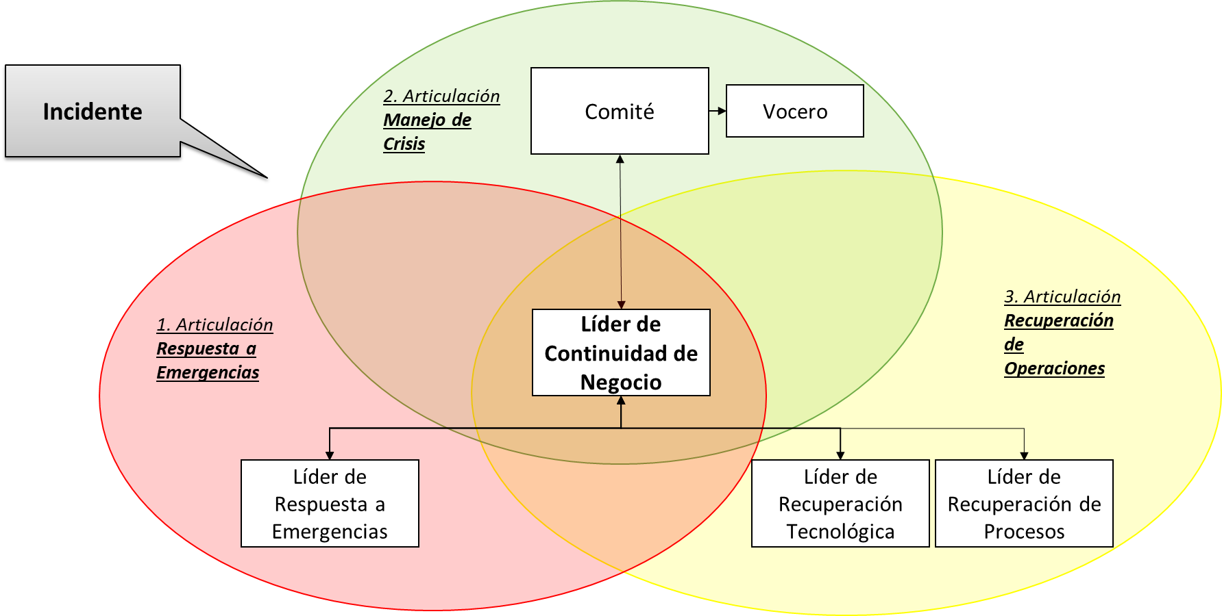

- Respuesta a Emergencias: Este aspecto se enfoca en salvaguardar la vida humana y recuperar las instalaciones afectadas. Esto implica que ante la materialización de un desastre lo primero que se debe hacer es evacuar al personal, trasladar los heridos a los centros de salud más cercanos y realizar la evaluación de daños de la infraestructura física para recuperarla.

- Protocolo de comunicación: El objetivo es proteger la buena reputación de la entidad. Existen situaciones que interrumpen la operación del MHCP, como lo pueden ser los desastres naturales o las fallas tecnológicas, que deben ser tratadas por la alta dirección debido a su importancia.

- Recuperación de las Operaciones: Este aspecto tiene como fin recuperar las operaciones criticas del negocio. Entre sus prioridades se encuentran la recuperación de los procesos y de los sistemas de información y servicios críticos de TI (DRP).

Además, la administración del Plan de Continuidad de Negocio la componen tres (3) fases:
- Antes
- Durante
- Después

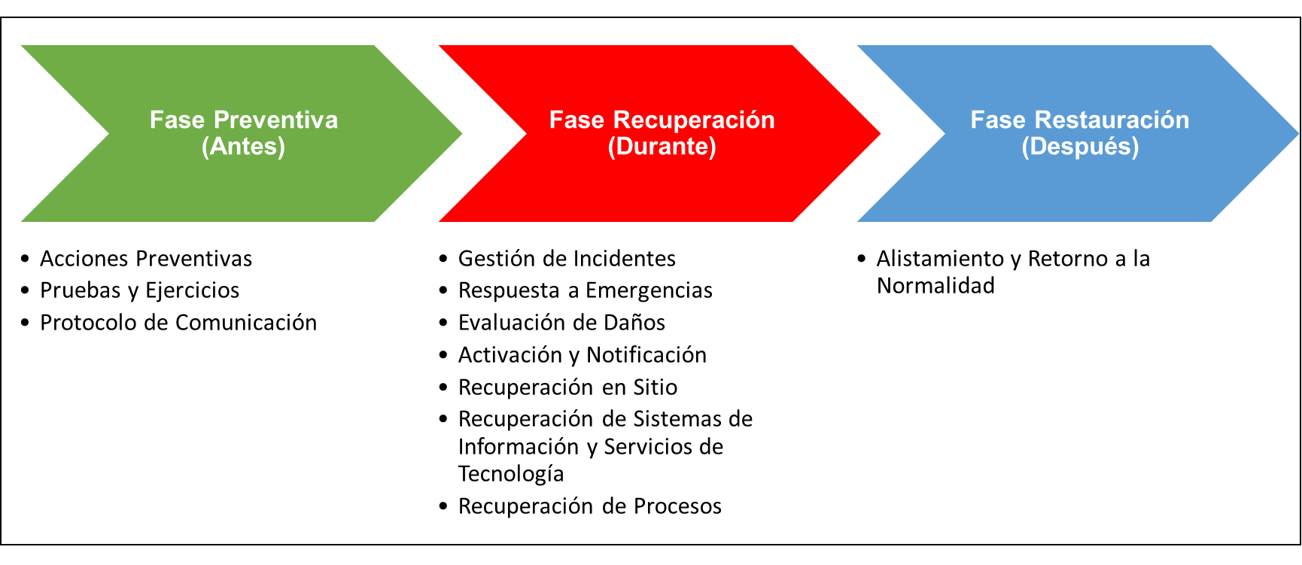
Gráfica 4. Fases del Plan de Continuidad de NegocioError: Reference source not found

FASE PREVENTIVA

En esta fase se conocen las necesidades reales de la entidad y sobre esta base se desarrollan los diferentes mecanismos de prevención ante incidentes o desastres que mitigan su impacto.

Acciones Preventivas

Objetivo: Reducir la probabilidad que riesgos conocidos se materialicen, y preparar a la entidad para mitigar el impacto de un desastre.

Alcance: Todos los procesos del MHCP.

Responsable: Líder de Recuperación de Procesos

A continuación, se describen las actividades que se deben ejecutar de manera periódica para garantizar controles preventivos al Plan de Continuidad de Negocio.

Tabla 7. Acciones Preventivas
No. | RESPONSABLE | ACTIVIDAD | PERIODICIDAD
1 | Administración de bienes y servicios | Mantener inventario de recursos disponibles (Puestos de trabajo e instalaciones). | Semestral
1 | Administración de bienes y servicios | Mantenimiento de instalaciones físicas: Energía, planta eléctrica, UPS, sistema hidráulico, aires acondicionados, sistema contra incendios entre otros. | Programado
1 | Administración de bienes y servicios | Realizar una matriz actualizada de los proveedores críticos y contacto de la aseguradora. | Mensual
2 | Administración de Personal  Desarrollo de Personal | Conformar la base de datos de las personas que se pueden vincular como contratistas del MHCP rápidamente. | Permanente
2 | Administración de Personal  Desarrollo de Personal | Contar con un Banco de Hojas de Vida e inscripción a servicios Web de búsqueda de cargos. | Continuo
2 | Administración de Personal  Desarrollo de Personal | Incluir dentro del cronograma de Capacitación Temas relacionados con la Continuidad del Negocio y Sistema de Gestión de Seguridad y Salud en el Trabajo. | Anual
2 | Administración de Personal  Desarrollo de Personal | Mantener alineado el SG-SST con el plan de continuidad de negocio. | Anual
3 | Gobierno y Gestión TIC | Mantenimiento de computadores y red de las oficinas principales. | Anual
3 | Gobierno y Gestión TIC | Mantener inventario de recursos tecnológicos disponibles. | Semestral
3 | Gobierno y Gestión TIC | Mantener vigentes los contratos con los proveedores externos de servicios de TIC. | Continuo
3 | Gobierno y Gestión TIC | Mantener actualizado el directorio de proveedores de TIC identificando para cada uno de los proveedores alternos. | Continuo
3 | Gobierno y Gestión TIC | Realizar pruebas del DRP. | Programadas
4 | Líder de Continuidad del Negocio | Autorizar las auditorías internas y/o externa del SGCN | Anual
5 | Líder de Recuperación de Procesos | Gestionar la presentación del modelo de gobierno y la política de continuidad de negocio para la adopción por el ministro | Programado
5 | Líder de Recuperación de Procesos | Gestionar la revisión anual por parte de la dirección del desempeño del SGCN | Anual
5 | Líder de Recuperación de Procesos | Establecer el cronograma y coordinar la realización de simulacros al plan de continuidad de negocio | Anual
5 | Líder de Recuperación de Procesos | Con los enlaces de procesos integrar y actualizar la lista de funcionarios críticos que deban movilizarse a otra sede o sitios remotos en caso de contingencia (nombre, datos de contacto). | Continuo
5 | Líder de Recuperación de Procesos | Actualizar el Plan de Continuidad de Negocio | Anual
5 | Líder de Recuperación de Procesos | Coordinar reuniones de seguimiento al plan de continuidad de negocio para verificar cumplimiento de las actividades preventivas. | Programada
6 | Evaluación Independiente | Auditar la eficacia del plan de continuidad de negocio. | Anual

Pruebas y Ejercicios

Objetivo: Verificar la efectividad de los planes diseñados y medir la capacidad de respuesta de la entidad ante un escenario de riesgo predefinido.
Alcance: Procesos definidos en el plan de pruebas

Responsable: Líder de Recuperación de Procesos

El plan de pruebas consta de cinco etapas: preparación, ejecución, actividades post prueba, evaluación y mejoramiento.

- Preparación

Se debe de realizar todas las actividades necesarias para armar el escenario de la prueba. En esta primera etapa, se realiza la coordinación con los principales responsables de los procesos para que comuniquen a sus equipos sobre la fecha de inicio, la duración y las actividades que se realizarán durante la prueba. También, se debe comunicar, transmitir y entregar los documentos de los planes para que tengan conocimientos de estos. Estas actividades no se realizan en el instante de la emergencia, sino que tienen que estar listo para cuando se presente la emergencia.

Igualmente debe estar definido un grupo de observadores independientes a los procesos involucrados en la prueba, los cuales aportan las respectivas retroalimentaciones.

- Ejecución

En esta etapa, se realizan las pruebas reales a los planes. Se prueba las cargas de datos, llamadas por teléfono, traslado de personal, y llamadas con proveedores. El equipo designado realiza un examen del personal involucrado mientras se realizan las tareas. Ello indica el nivel de preparación de la entidad para poder responder ante un desastre.

Esta labor debe realizarse anualmente, ya que con el paso del tiempo las estrategias planteadas dejan de ser efectivas y esto sumado a la aparición de nuevos riesgos. Los tipos de pruebas que se pueden realizar son las de escritorio para comprobar la efectividad de los flujos de trabajo definidos, las pruebas orientadas a la tecnología para comprobar si la infraestructura de respaldo funciona correctamente en el momento de simular un escenario de contingencia y las pruebas orientadas a servicios para verificar el nivel de capacidad de los procesos.

- Post Prueba

Esta etapa consiste en dejar el lugar igual que estaba antes de realizar la prueba, es decir, devolver todos los recursos a su lugar correcto. Además, evaluar el plan realizado e implementar las mejoras observadas.

- Evaluación de Resultados

En esta etapa, se realiza la recopilación de los resultados obtenidos paso a paso para evaluar la efectividad que tuvo el plan durante la ejecución de la prueba. Todo esto será detallado dentro de un informe de resultados de la implementación por cada uno de los planes. De acuerdo con este informe, se podrán tomar acciones de mejora para los procedimientos de cada uno de los planes de continuidad del negocio.

- Aplicación de Mejoras

En esta última etapa, se realiza la modificación del contenido de los planes que conforman el modelo del sistema de gestión de continuidad del negocio para mejorar la efectividad de estos para la próxima prueba que se vaya a realizar. Esto es necesario para asegurar el sistema de gestión de continuidad del negocio y estar alineados con los estándares de continuidad vigentes.

Protocolo de Comunicación

Objetivo: Proveer una guía de coordinación y comunicación a ser utilizada en eventos que interrumpan el normal funcionamiento de la entidad y que afecten la imagen del MHCP ante sus grupos de valor, usuarios y público en general.

Alcance: Este documento aplica al Comité de Continuidad en los escenarios de interrupción que afecten el MHCP.

Responsable: Estas actividades están bajo la responsabilidad de los miembros del Comité de Continuidad.

El protocolo para la comunicación interna y externa del SGCN brinda una respuesta rápida y planificada, ante situaciones adversas graves, para contribuir a proyectar una imagen de responsabilidad, transparencia, funcionamiento organizado y solidez, teniendo en cuenta que, si el público interesado no recibe información puntual directa del MHCP, la buscara en otras fuentes de información generando nuevos riesgos que no se deben ignorar.

El protocolo señala las pautas de funcionamiento del Comité de Continuidad ante eventos que se presenten y requieran de su actuación. Cualquier otro funcionario responsable del MHCP que no se encuentre designado en dicho comité, no debe tomar iniciativas de coordinación y comunicación.

Para efectos de este documento es importante seguir los lineamientos del documento anexo “protocolo para la comunicación interna y externa del SGCN” donde se detallan aspectos como; escenarios de desastre que afectan al MHCP, roles y responsabilidades del Comité de Continuidad, voceros autorizados, entre otros aspectos.

FASE DE RECUPERACIÓN

Esta fase tiene por objetivo contener los daños de un desastre, evaluar los daños ocasionados por el mismo y tomar acción para recuperar los procesos críticos del MHCP mediante la activación de los planes y procedimientos de continuidad de negocio definidos.

Gestión de Incidentes

Objetivo: Definir las actividades para la respuesta a incidentes de tipo operacional, de tecnologías de información, emergencias, ciberseguridad y seguridad de la información, y entregar directrices para la preparación, detección, análisis, contención, erradicación, recuperación y actividades posteriores al evento o incidente.

Alcance: Contempla las actividades para la adecuada identificación, reporte, evaluación, tratamiento, cierre y seguimiento de los incidentes que afecten la misión y objetivo de la entidad.

Responsable: El compromiso en la identificación y reporte es responsabilidad de todos los procesos de la entidad. La evaluación, tratamiento, cierre y seguimiento es responsabilidad de las áreas encargadas de gestionar el tipo de incidente materializado.

A continuación, se presenta de manera gráfica la integración de los procedimientos y planes del MHCP para la gestión de incidentes.

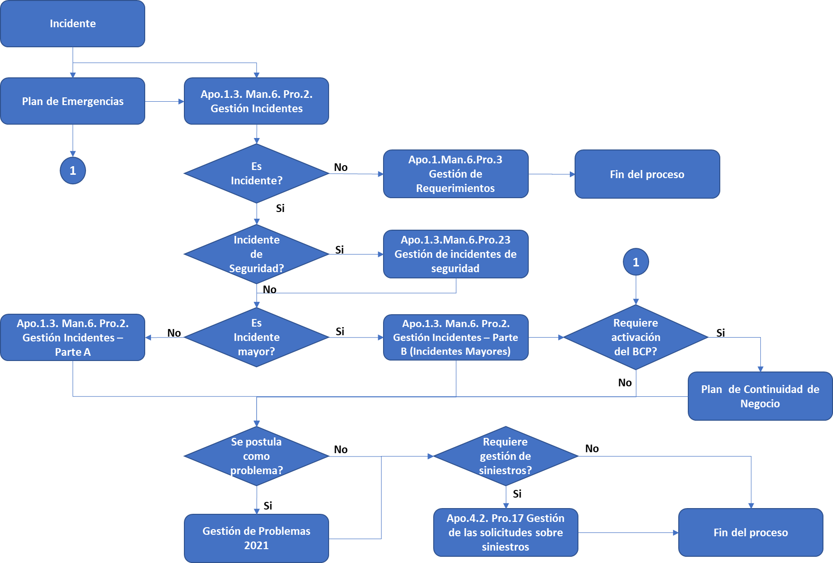
Gráfica 5. Gestión de IncidentesError: Reference source not found

Para efectos de este documento es importante seguir los lineamientos de los documentos anexos:

- Plan de Emergencias Casas de Santa Bárbara
- Plan de Emergencias San Agustín
- Apo.1.3. Man.6. Pro.2. Gestión Incidentes
- Apo.1.3. Man.6. Pro.3. Gestión de Requerimientos
- Apo.1.3. Man.6. Pro.23 Gestión de incidentes de seguridad
- Apo.4.2. Pro.17 Gestión de las solicitudes sobre siniestros

Respuesta a Emergencias

Objetivo: Estructurar un plan de respuesta a emergencias para actuar frente a una situación por desastres o amenazas, coadyuvando a la seguridad de sus funcionarios, usuarios, contratistas y visitantes.

Alcance: El presente plan aplica a todas las situaciones de accidentes o emergencias que afecten la integridad de las personas o las instalaciones físicas del MHCP.

Responsable: Líder de Respuesta a Emergencias y Apo 2.2 Desarrollo de Personal

Para efectos del plan de continuidad de negocio es importante seguir los lineamientos de los documentos anexos “Plan de Emergencias Casas de Santa Bárbara y Plan de Emergencias San Agustín” donde se detallan aspectos como; plan de seguridad, plan de evacuación, brigadas de emergencias, recurso humano, recursos técnicos, entre otros aspectos.

Evaluación de Daños

Objetivo: Cuantificar los daños a los bienes, los servicios básicos, infraestructura y medio ambiente como resultado de un evento. Una evaluación de daños a tiempo es vital debido a su relación directa con las acciones que serán organizadas y tomadas por el personal de respuesta.

Alcance: Rendir informe de los daños causados y priorización de restauración.

Responsable: Líder de Respuesta a Emergencias y Apo 4.2 Administración de Bienes y Servicios

La evaluación de daños se refiere a informar que sucedió, cuando, donde, como, quien ha sido afectado, daños causados y priorización de restauración.

Existen cuatro razones por las cuales se debe efectuar una profunda evaluación:

- Proveer información sobre la situación de emergencia o desastre.
- Facilitar una efectiva toma de decisiones.
- Proveer información precisa.
- Desarrollar solicitudes de asistencia.
Se definen 3 categorías para determinar el grado de afectación a las instalaciones y su posible uso.

Gráfica 6. Categorías evaluación de daños físicosError: Reference source not found
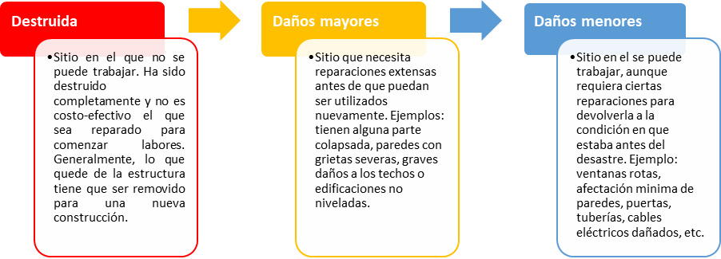

Durante la evaluación de daños se deben tener presentes los siguientes aspectos que ayudaran a precisar el nivel de daño a los activos del MHCP.

- Terceros especializados requeridos para la valoración de daños.
- Inspección de todas las áreas afectadas teniendo en cuenta; equipos electrónicos (destrucción, recuperación a corto plazo, o posibilidad de uso inmediato) – no recuperación de contenidos, archivos esenciales – copias impresas (archivos, manuales, discos duros, instaladores, documentación, etc.) y datos en otros soportes (datos en estaciones de trabajo, etc.).
- Tiempos de reparación de equipos electrónicos y de telecomunicaciones (Portátiles, Equipos de Cómputo, Equipos de comunicaciones), e instalaciones físicas (edificio, salas, instalaciones de suministro de energía, aire acondicionado, etc.)

Activación y Notificación

Objetivo: Determinar el flujo de la información para activar la movilización de recursos para la respuesta ante algún evento que active el Plan de Continuidad de Negocio.

Alcance: Inicia con la decisión de activar el Plan de Continuidad de Negocio y notificar a los funcionarios y partes interesadas, si es necesario, de la situación.

Responsable: El Líder de Continuidad de Negocio es quien toma la decisión activar el Plan de Continuidad de Negocio y así mismo de notificarlo a quien corresponda.

Se debe tener presente durante la activación y notificación la estructura definida en el árbol de llamadas de la Gráfica 2. A continuación, se describen las actividades a ejecutar.

Tabla 8. Activación y Notificación
No. | RESPONSABLE | ACTIVIDAD
1 | Líder de Respuesta a Emergencias | Avisa de manera inmediata con el máximo detalle posible al Líder de Continuidad del evento ocurrido.
2 | Líder de Recuperación Tecnológica | Avisa de manera inmediata con el máximo detalle posible Líder de Continuidad del evento ocurrido.
3 | Líder de Recuperación de Procesos | Avisa de manera inmediata con el máximo detalle posible Líder de Continuidad del evento ocurrido.
4 | Líder Plan de Continuidad de Negocio | Una vez informado del incidente, este procederá, con la información recopilada, a evaluar la situación.
4 | Líder Plan de Continuidad de Negocio | El Líder de continuidad evaluara si es necesario convocar el Comité de Continuidad.
4 | Líder Plan de Continuidad de Negocio | De ser activado el Plan de Continuidad de Negocio inicia el árbol de llamadas.
5 | Comité de Continuidad | Asesorar al Líder de Continuidad de Negocio en búsqueda de soluciones para tratar el incidente materializado.

Recuperación en Sitio

Objetivo: Dar continuidad a los procesos críticos en el mismo sitio de operación.

Alcance: Inicia con la decisión de no activar el Plan de Continuidad de Negocio debido a que los daños a las instalaciones no revisten peligro para la vida humana y cubre hasta que el personal critico esté operando sin afectación.

Responsable: Los grupos de trabajo de evaluación de daños de infraestructura física, inmobiliaria y tecnológica decidirán la capacidad de recuperación en las instalaciones.

A continuación, se detallan las actividades para la recuperación de las operaciones en sitio, dado que del resultado de la evaluación de daños el Líder de Continuidad de Negocio no decida activar el PCN.

Tabla 9. Recuperación en Sitio
CATEGORÍA | No. | RESPONSABLE | ACTIVIDAD
Afectación de Recurso Humano Critico | 1 | Directores o líderes de procesos | Coordina y realiza la asignación de personal para el proceso
Afectación de Recurso Humano Critico | 2 | Personal Alterno | Ejecuta las actividades encomendadas
Afectación Tecnológica | 1 | Líder de Recuperación Tecnológica | Evalúa el impacto del incidente e informa al Líder de Continuidad de Negocio
Afectación Tecnológica | 2 | Líderes Técnicos (Sistemas de información, BD, servidores, telecomunicaciones, seguridad) | Realizar la activación de procedimientos de contingencia (servidores backup, reubicación de puestos de trabajo, software alterno, otros)
Daño en Infraestructura Física | 1 | Director(a) Administrativo(a) | Coordina la reubicación de puestos de trabajo en la misma sede.
Daño en Infraestructura Física | 2 | Administración de Bienes y Servicios | Coordinar y realiza la reubicación de puestos de trabajo en sede.

Recuperación de Sistemas de Información y Servicios de Tecnología

Objetivo: Garantizar la disponibilidad de los sistemas de información y servicios tecnológicos críticos para el negocio y minimizar el daño e impacto de un incidente en los procesos críticos.

Alcance: Aplica a los procesos establecidos en este plan de continuidad.

Responsables: Líder de Recuperación Tecnológica y Apo 1.3 Gobierno y Gestión TIC.

El detalle de los equipos de recuperación y las actividades para recuperar los sistemas de información y servicios tecnológicos, están definidos en el documento anexo “Plan de Recuperación de Desastres”.

Recuperación de los Procesos

Objetivo: Dar continuidad a los trámites y servicios de la entidad en sitios alternos de operación.

Alcance: Inicia con la decisión de activar el plan de continuidad y cubre hasta que los funcionarios principales trabajen en los sitios alternos de operación.

Responsable: Líder de Recuperación de Procesos y Lideres de cada uno de los procesos.

De acuerdo con el alcance del plan de continuidad de negocio se definen los siguientes procedimientos a nivel de procesos:

- Plan de contingencia SIIF Nación
- Plan Recuperación Desastres DRP
- Procedimiento de Continuidad Mis 3.14 Financiamiento Externo de la Nación y Relaciones con Inversionistas
- Procedimiento de Continuidad Mis 3.4 Gestión de Liquidez
- Procedimiento de Continuidad Mis 3.3 Financiamiento con Organismos Multilaterales y Gobiernos
- Procedimiento de Continuidad Mis 3.1 Financiamiento Interno
- Procedimiento de Continuidad Mis 3.10 Gestión de Riesgo Fiscal
- Procedimiento de Continuidad Apo 5.1 Defensa Judicial, Pago de Sentencias y Conciliaciones
- Procedimiento de Continuidad Mis 3.2 Financiamiento a Entidades
- Procedimiento de Continuidad Mis 3.5 Gestión de Ingresos, Pagos y Presentación de Estados Financieros
- Procedimiento de Continuidad Apo 3.0 Apoyo a la Gestión Financiera
- Procedimiento de Continuidad Mis 2.2 Administración y Seguimiento a la Ejecución Presupuestal
- Procedimiento de Continuidad Mis 3.9 Gestión de Bonos Pensionales
- Procedimiento de Continuidad Mis 3.11 Apoyo, Seguimiento y Control del Cubrimiento del Pasivo Pensional de las Entidades Territoriales
- Procedimiento de Continuidad Mis 4.8 Viabilidad, Modificación, Monitoreo, Seguimiento y Evaluación de los Programas de Saneamiento Fiscal y Financiero de las Empresas Sociales del Estado
- Procedimiento de Continuidad Mis 3.6 Administración de la Sobretasa de la Gasolina y ACPM
- Procedimiento de Continuidad Apo 6.2 Atención a Derechos de Petición y Emisión de Conceptos Jurídicos
- Procedimiento de Continuidad Mis 4.5 Coordinación de la ejecución de la estrategia de monitoreo, seguimiento y control al uso de los recursos del Sistema General de Participaciones
- Procedimiento de Continuidad Mis 3.8 Apoyo a la Estructuración de Proyectos para la Vinculación de Capital Privado en Sectores de Responsabilidad del Estado
- Procedimiento de Continuidad Mis 5.1 Expedición Normativa y Emisión de Conceptos
- Procedimiento de Continuidad Mis 4.9 Participación en los Órganos Colegiados de Administración y Decisión del Sistema General de Regalías
- Procedimiento de Continuidad Mis 5.2 Coordinación y Seguimiento a los Asuntos Legislativos
- Procedimiento de Continuidad Mis 1.1 Coordinación y seguimiento de la Política Macroeconómica y Fiscal
- Procedimiento de Continuidad Mis 4.2 Monitoreo y Apoyo al Saneamiento Fiscal de Entidades Territoriales
- Procedimiento de Continuidad Apo 5.3 Cartera
- Procedimiento de Continuidad Mis 2.1 Programación Presupuestal de los recursos de la Nación
- Procedimiento de Continuidad Apo 4.2 Administración de Bienes y Servicios
- Procedimiento de Continuidad Apo 1.4 Gestión de Información
- Procedimiento de Continuidad Apo 4.1 Adquisición de Bienes y Servicios
- Procedimiento de Continuidad Apo 2.1 Administración de Personal
- Procedimiento de Continuidad Apo 6.1 Atención al ciudadano e instituciones
- Procedimiento de Continuidad Mis 3.7 Gestión de Participaciones Estatales y Sistemas Cofinanciados de Transporte Masivo
- Procedimiento de Continuidad Est 1.1 Planeación estratégica sectorial e institucional
- Procedimiento de Continuidad Eva 1.2 Control Disciplinario Interno
- Procedimiento de Continuidad Mis 4.3 Seguimiento al comportamiento financiero y fiscal del Sistema de Seguridad Social Integral
- Procedimiento de Continuidad Mis 4.6 Apoyo al Saneamiento Financiero Pensional de Entidades Estatales
- Procedimiento de Continuidad Apo 2.2 Desarrollo de Personal
- Procedimiento de Continuidad Est 2.1 Gestión de Comunicaciones
- Procedimiento de Continuidad Mis 4.1 Asesoría Tributaria y Financiera a Entidades Territoriales
- Procedimiento de Continuidad Apo 6.3 Gestión de Biblioteca
- Procedimiento de Continuidad Eva 1.1 Evaluación Independiente
- Procedimiento de Continuidad Apo 4.5 Gestión Ambiental
- Procedimiento de Continuidad Est 1.4 Administración, mejoramiento e innovación del SUG

FASE DE RESTAURACIÓN

Esta última fase comprende los pasos necesarios para el restablecimiento de las operaciones de negocio en el estado que se encontraban, en el momento anterior a la materialización del incidente.

Retorno a la Normalidad

Objetivo: Define las actividades para realizar el retorno a la normalidad, lo que implica desactivar el ambiente alterno y activar el ambiente normal.

Alcance: Implica las actividades de regreso a la normalidad de los procesos críticos de la entidad.

Responsables: Los diferentes equipos encargados del alistamiento de la infraestructura física y el retorno de la operación a la normalidad.

Paralelo a la fase de recuperación se deben realizar acciones para restaurar las instalaciones principales y llevar la operación de los procesos a condiciones normales. Esta fase consta de dos etapas principales: la validación de la restauración de las instalaciones de manera exitosa y la desactivación del plan de continuidad de negocio (fin de la contingencia).

Además, se deben implementar los mecanismos necesarios para recuperar el “día a día” de las actividades lo cual incluye:

Tabla 10. Alistamiento y Retorno a la Normalidad
No. | RESPONSABLE | ACTIVIDAD
Alistamiento Infraestructura Física Principal
1 | - Administración Bienes y Servicios | Emitir reporte de evaluación de daños de acuerdo con la directriz del punto 13.2.3
2 | - Comité de Continuidad  - Líder de Continuidad de Negocio | Con base en el reporte de evaluación de daños se deben tomar las decisiones de comprar, tomar en arriendo la infraestructura física, o reparar las instalaciones actuales. Se deben validar pólizas y garantías.
3 | - Administración de Bienes y Servicios  - Adquisición de Bienes y Servicios | Con los diferentes proveedores se definen los cronogramas de implementación para la adecuación de la infraestructura.
4 | - Administración de Bienes y Servicios  - Líder de Respuesta a Emergencias | Se realiza la revisión y verificación de las condiciones de la infraestructura y se emite reporte de alistamiento y funcionalidad del sitio principal.
5 | - Líder de Continuidad de Negocio | Aprobar el reporte de alistamiento y funcionalidad del sitio principal
Retorno de la Operación
1 | - Líder de Continuidad de Negocio | Notificar el estado de “FIN DE DESASTRE” a todos los procesos.
2 | - Mesa de Servicios | Confirmar el retorno de la operación a la normalidad, por medio de notificación de correo electrónico.
3 | - Líder de Recuperación de Procesos | Coordinar la desactivación de los sitios alterno o remotos de operación.
4 | - Administración Bienes y Servicios | Devolución de activos muebles a la sede principal
5 | - Gestión de Información | Devolución de activos de información físicos a la sede principal
6 | - Líder de Continuidad de Negocio  - Líder de Recuperación de Procesos  - Líder de Recuperación Tecnológica  - Líder de Respuesta a Emergencias  - Líderes de equipos de continuidad de los procesos de la entidad | Solicitar la realización de las sesiones de análisis de lecciones aprendidas- análisis de acciones correctivas y preventivas de la interrupción experimentada.
7 | - Líder de Recuperación de Procesos  - Líder de Recuperación Tecnológica  - Líder de Respuesta a Emergencias | - Realizar ajuste en los métodos utilizados.  - Solicitar la actualización de los planes y de la documentación de soporte.

INDICADORES DEL PLAN DE CONTINUIDAD DE NEGOCIO

El MHCP evalúa el funcionamiento de sus planes de continuidad de negocio y la eficacia en el cumplimiento de metas, a través de los siguientes indicadores que se medirán anualmente:

Tabla 11. Indicadores del Plan de Continuidad de Negocio
NOMBRE DEL INDICADOR | RESPONSABLE | FORMULA | META
% Revisiones al SGCN | Líder de Recuperación de Procesos | (# Revisiones realizadas) *100  # Revisiones programadas | - 80%
% Actualización al SGCN | Líder de Recuperación de Procesos | (# Actualizaciones realizadas) * 100  # Actualizaciones programadas | - 80%
% Cumplimiento de pruebas y ejercicios | Líder de Recuperación de Procesos | (# Pruebas realizadas) *100  # Pruebas programadas | - 80%
% Cobertura de capacitación | Líder de Recuperación de Procesos | (# colaboradores capacitados) *100  # colaboradores seleccionados para capacitación | - 80%
% de Éxito en pruebas /cumplimiento de RTO y RPO | Líder de Recuperación de Procesos | (# pruebas exitosas) *100  # pruebas realizadas | - 80%

PLAN DE CAPACITACIÓN EN CONTINUIDAD DE NEGOCIO

El Líder de Recuperación de Procesos con el apoyo de los Líderes de Respuesta a Emergencias y Recuperación Tecnológica, y la alta dirección definirán el siguiente plan de capacitación y divulgación de continuidad de negocio:

Tabla 12. Plan de Capacitación
TEMA | OBJETIVO | PERIODICIDAD | MEDIO DE DIVULGACIÓN
Gobierno de continuidad de negocio | Divulgar la estructura y conformación de los equipos de recuperación y continuidad | Semestral | Presencial, intranet y virtual
Plan de emergencias | Fortalecer la capacidad de respuesta de los funcionarios a situaciones de emergencia. | Semestral | Presencial, intranet y virtual
Manejo de crisis | Fortalecer la capacidad de respuesta a situaciones de crisis | Anual | Presencial, intranet y virtual
Gestión de incidentes | Mejorar la capacidad de detección y contención de incidentes | Semestral | Presencial, intranet y virtual

MANTENIMIENTO Y ACTUALIZACIÓN DEL PLAN DE CONTINUIDAD DE NEGOCIO

El proceso de mantenimiento se divide en 3 actividades periódicas.

- La primera actividad es la confirmación de la información contenida en el PCN, para concientizar a todo el personal y formar a las personas con roles identificados como críticos en caso de desastre.
- La segunda es probar y verificar las soluciones técnicas establecidas para las operaciones de recuperación.
- Por último, se prueba y verifican los procedimientos de recuperación de la entidad documentados.

Es importante mantener la información actualizada puesto que el MHCP cambia con el tiempo, y el PCN se debe actualizar oportunamente para seguir siendo útil. El plan de continuidad de negocio deberá ser evaluado, ajustado en caso de ser necesario al menos una vez al año, cuya labor recae en todos los equipos del gobierno de continuidad. A su vez será necesario realizar este proceso cuando ocurra un cambio importante en:

- Requerimientos legales.
- Nuevos servicios.
- Nuevo hardware, plataformas, aplicativos u otros cambios de tecnología (Sistemas Operativos, Bases de Datos).
- Cambios en las telecomunicaciones (voz o datos).
- Cambio de un proveedor crítico.
- Cambio de instalaciones.
- Estrategias de negocio.
- Cambios en el personal.
- Transferencia de funciones entre sitios existentes.
- Consolidación o tercerización de funciones.
- Resultados de las pruebas del Plan de Continuidad de Negocio.
- Cambios en el Sistema de Gestión de Calidad y Procesos.
- Riesgo (operacional y financiero).

En el evento de no presentarse cambios que involucren su modificación se tendrá que hacer su verificación, revisión y evaluación cada año.

AUDITORIA AL PLAN DE CONTINUIDAD DE NEGOCIO

La auditoría es un proceso en el que se revisa el Plan de Continuidad de Negocio contra requerimientos específicos estandarizados en los documentos internos. Implica la revisión imparcial para verificar si él cumple con las necesidades de la entidad.

En el proceso de auditoría se debe:

- Revisar metodologías análisis de impacto al negocio (BIA) y análisis de riesgos (RA).
- Revisar que el BIA y el análisis de riesgo esté actualizado y vigentes a los requerimientos de negocio.
- Asegurarse de que las estrategias de mitigación de riesgos hayan sido implementadas apropiadamente.
- Revisar la efectividad de los controles implementados.
- Revisar el plan de pruebas y entrenamiento (Capacitación).
- Revisar el documento de resultados de las pruebas.
- Revisar cómo se hace el mantenimiento del Plan de Continuidad de Negocio.
- Revisar los procesos y documentos de sensibilización.
- Entrevistar al líder del PCN y a otros integrantes de los equipos sobre las actividades que desempeñan dentro del Plan.
- Revisar los formatos del PCN que se diligencian, antes, durante y después de un desastre.
- Verificar la efectividad de las herramientas que apoyan el PCN.
- Generar recomendaciones al PCN.
- Presentar informe de auditoría.
- Verificar que en un tiempo prudente las recomendaciones expuestas en el informe de auditoría se hayan implementado.

ANEXOS

- Informe Análisis de Impacto al Negocio BIA
- Estrategias de continuidad del negocio
- Términos y Definiciones SGCN
- Protocolo para la comunicación interna y externa del SGCN
- Plan de Emergencias Casas de Santa Bárbara
- Plan de Emergencias San Agustín
- Apo.1.3. Man.6. Pro.2. Gestión Incidentes
- Apo.1.3. Man.6. Pro.3. Gestión de Requerimientos
- Apo.1.3. Man.6. Pro.23 Gestión de incidentes de seguridad
- Apo.4.2. Pro.17 Gestión de las solicitudes sobre siniestros
- Plan de Recuperación de Desastres
- Plan de contingencia SIIF Nación
- Procedimiento de Continuidad Mis 3.14 Financiamiento Externo de la Nación y Relaciones con Inversionistas
- Procedimiento de Continuidad Mis 3.4 Gestión de Liquidez
- Procedimiento de Continuidad Mis 3.3 Financiamiento con Organismos Multilaterales y Gobiernos
- Procedimiento de Continuidad Mis 3.1 Financiamiento Interno
- Procedimiento de Continuidad Mis 3.10 Gestión de Riesgo Fiscal
- Procedimiento de Continuidad Apo 5.1 Defensa Judicial, Pago de Sentencias y Conciliaciones
- Procedimiento de Continuidad Mis 3.2 Financiamiento a Entidades
- Procedimiento de Continuidad Mis 3.5 Gestión de Ingresos, Pagos y Presentación de Estados Financieros
- Procedimiento de Continuidad Apo 3.0 Apoyo a la Gestión Financiera
- Procedimiento de Continuidad Mis 2.2 Administración y Seguimiento a la Ejecución Presupuestal
- Procedimiento de Continuidad Mis 3.9 Gestión de Bonos Pensionales
- Procedimiento de Continuidad Mis 3.11 Apoyo, Seguimiento y Control del Cubrimiento del Pasivo Pensional de las Entidades Territoriales
- Procedimiento de Continuidad Mis 4.8 Viabilidad, Modificación, Monitoreo, Seguimiento y Evaluación de los Programas de Saneamiento Fiscal y Financiero de las Empresas Sociales del Estado
- Procedimiento de Continuidad Mis 3.6 Administración de la Sobretasa de la Gasolina y ACPM
- Procedimiento de Continuidad Apo 6.2 Atención a Derechos de Petición y Emisión de Conceptos Jurídicos
- Procedimiento de Continuidad Mis 4.5 Coordinación de la ejecución de la estrategia de monitoreo, seguimiento y control al uso de los recursos del Sistema General de Participaciones
- Procedimiento de Continuidad Mis 3.8 Apoyo a la Estructuración de Proyectos para la Vinculación de Capital Privado en Sectores de Responsabilidad del Estado
- Procedimiento de Continuidad Mis 5.1 Expedición Normativa y Emisión de Conceptos
- Procedimiento de Continuidad Mis 4.9 Participación en los Órganos Colegiados de Administración y Decisión del Sistema General de Regalías
- Procedimiento de Continuidad Mis 5.2 Coordinación y Seguimiento a los Asuntos Legislativos
- Procedimiento de Continuidad Mis 1.1 Coordinación y seguimiento de la Política Macroeconómica y Fiscal
- Procedimiento de Continuidad Mis 4.2 Monitoreo y Apoyo al Saneamiento Fiscal de Entidades Territoriales
- Procedimiento de Continuidad Apo 5.3 Cartera
- Procedimiento de Continuidad Mis 2.1 Programación Presupuestal de los recursos de la Nación
- Procedimiento de Continuidad Apo 4.2 Administración de Bienes y Servicios
- Procedimiento de Continuidad Apo 1.4 Gestión de Información
- Procedimiento de Continuidad Apo 4.1 Adquisición de Bienes y Servicios
- Procedimiento de Continuidad Apo 2.1 Administración de Personal
- Procedimiento de Continuidad Apo 6.1 Atención al ciudadano e instituciones
- Procedimiento de Continuidad Mis 3.7 Gestión de Participaciones Estatales y Sistemas Cofinanciados de Transporte Masivo
- Procedimiento de Continuidad Est 1.1 Planeación estratégica sectorial e institucional
- Procedimiento de Continuidad Eva 1.2 Control Disciplinario Interno
- Procedimiento de Continuidad Mis 4.3 Seguimiento al comportamiento financiero y fiscal del Sistema de Seguridad Social Integral
- Procedimiento de Continuidad Mis 4.6 Apoyo al Saneamiento Financiero Pensional de Entidades Estatales
- Procedimiento de Continuidad Apo 2.2 Desarrollo de Personal
- Procedimiento de Continuidad Est 2.1 Gestión de Comunicaciones
- Procedimiento de Continuidad Mis 4.1 Asesoría Tributaria y Financiera a Entidades Territoriales
- Procedimiento de Continuidad Apo 6.3 Gestión de Biblioteca
- Procedimiento de Continuidad Eva 1.1 Evaluación Independiente
- Procedimiento de Continuidad Apo 4.5 Gestión Ambiental
- Procedimiento de Continuidad Est 1.4 Administración, mejoramiento e innovación del SUG

HISTORIAL DE CAMBIOS

FECHA | VERSIÓN | DESCRIPCIÓN DEL CAMBIO | ASESOR SUG
30-sep-2021 | 1 | Elaboración del Plan de Continuidad de Negocio MHCP realizado por Globaltek Security según contrato 4.002-2020. | Yeinmy Rozo Morales

APROBACIÓN

ELABORADO POR: | Nombre: Johan Leal Clavijo  Cargo: Consultor Técnico 2  Fecha: 30 -09 - 2021
REVISADO POR: | Nombre: Asesores SUG  Cargo: Profesionales OAP  Fecha: 30-09-2021
APROBADO POR: | Nombre: María del Pilar Florido Caicedo  Cargo: Jefe Oficina Asesora de Planeación  Fecha: 30-09-2021

Estrategias de continuidad del negocio
Informe Análisis de Impacto al Negocio BIA
Presentación Gobierno SGCN. ppt
Protocolo para la comunicación interna y externa del SGCN
Plan de Emergencias Casas de Santa Bárbara y Plan de Emergencias San Agustín
Plan de Recuperación de Desastres

